中共中央国务院举行春节团拜会 习近平发表讲话
整理归属 广东省教育考试院
发布日期 2024-02-09
来源 新华社
栏目 新闻动态
存档日期 2026-10-27
原文链接 https://eea.gd.gov.cn/news/content/post_4362800.html

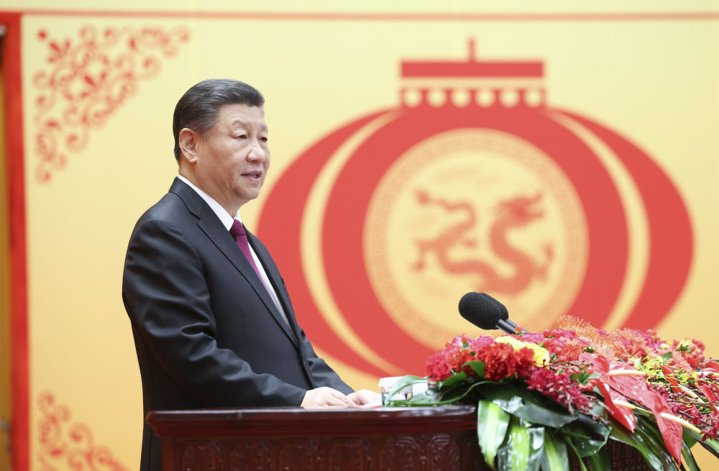
2月8日，中共中央、国务院在北京人民大会堂举行2024年春节团拜会。中共中央总书记、国家主席、中央军委主席习近平发表讲话。新华社记者 鞠鹏 摄
新华社北京2月8日电 中共中央、国务院8日上午在人民大会堂举行2024年春节团拜会。中共中央总书记、国家主席、中央军委主席习近平发表讲话，代表党中央和国务院，向全国各族人民，向香港特别行政区同胞、澳门特别行政区同胞、台湾同胞和海外侨胞拜年。
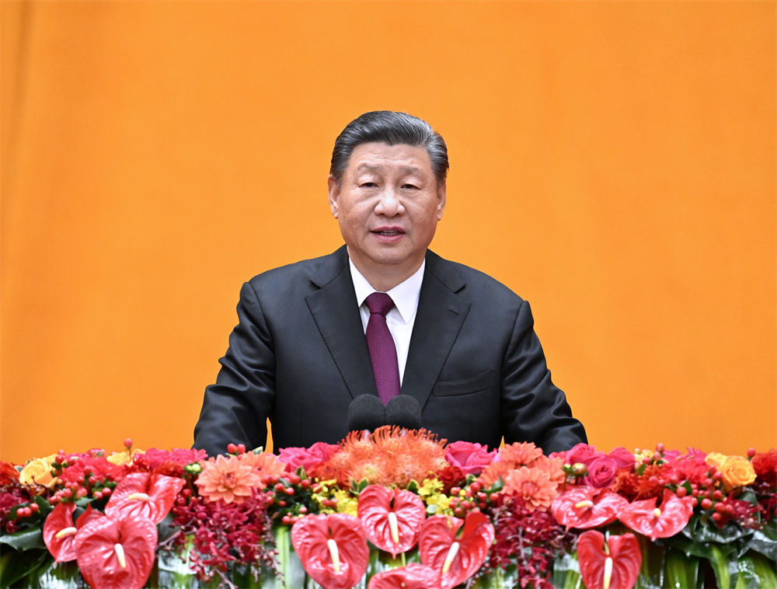
2月8日，中共中央、国务院在北京人民大会堂举行2024年春节团拜会。中共中央总书记、国家主席、中央军委主席习近平发表讲话。新华社记者 申宏 摄
习近平强调，即将过去的癸卯兔年，是全面贯彻党的二十大精神的开局之年。面对异常复杂的国际环境和艰巨繁重的改革发展稳定任务，我们以中国式现代化凝心聚力，统筹国内国际两个大局，顽强拼搏、勇毅前行，战胜多重困难挑战，在全面建设社会主义现代化国家新征程上迈出坚实步伐。
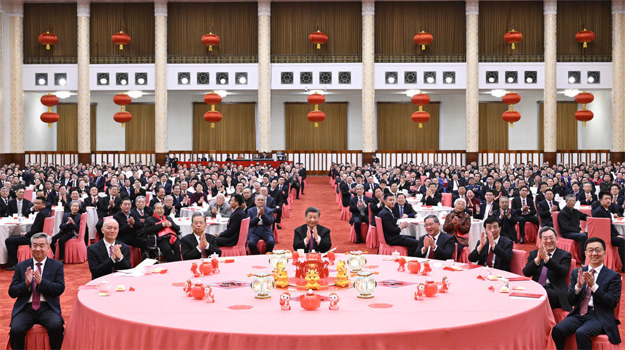
2月8日，中共中央、国务院在北京人民大会堂举行2024年春节团拜会。党和国家领导人习近平、李强、赵乐际、王沪宁、蔡奇、丁薛祥、李希、韩正等同首都各界人士齐聚一堂、共迎新春。新华社记者 申宏 摄
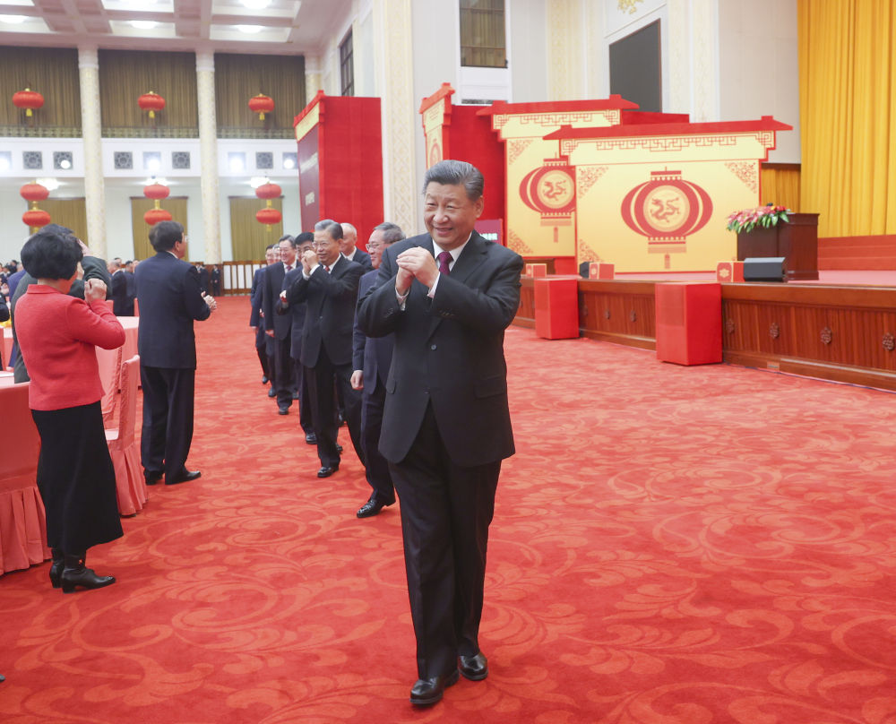
2月8日，中共中央、国务院在北京人民大会堂举行2024年春节团拜会。这是习近平等党和国家领导人向大家挥手致意，同大家互致问候、祝福新春。新华社记者 鞠鹏 摄
李强主持团拜会，赵乐际、王沪宁、蔡奇、丁薛祥、李希、韩正等出席。
原图分页 1/2
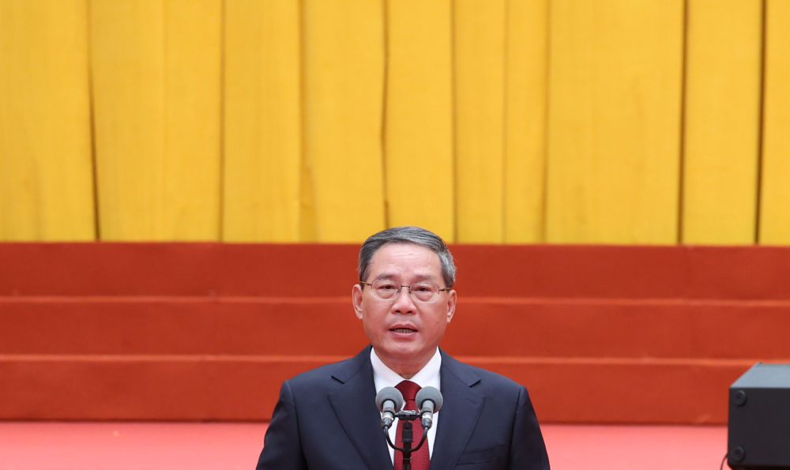
原图分页 2/2
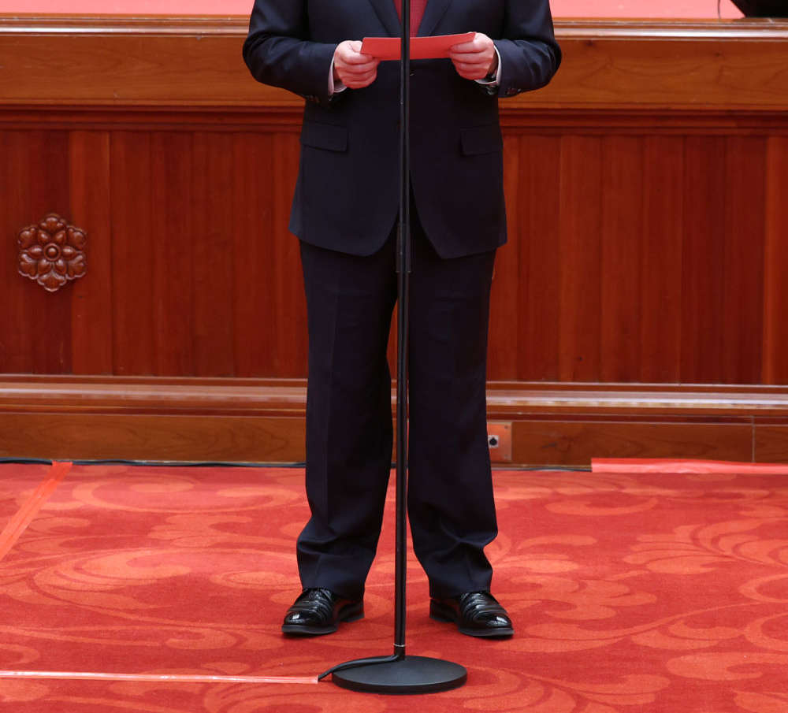
2月8日，中共中央、国务院在北京人民大会堂举行2024年春节团拜会。国务院总理李强主持团拜会。新华社记者 鞠鹏 摄
人民大会堂宴会厅灯光璀璨、喜气洋洋，各界人士齐聚一堂、共迎新春，现场洋溢着欢乐祥和的节日气氛。
上午10时许，在欢快的乐曲声中，习近平等党和国家领导人步入大厅，向大家挥手致意，同大家互致问候、祝福新春，全场响起热烈掌声。
习近平在讲话中指出，一年来，我们全面贯彻新发展理念，坚持稳中求进工作总基调，果断实行新冠疫情防控转段，推动经济恢复发展，经济总量超过126万亿元，粮食总产再创新高，就业、物价总体平稳，放眼全球仍然是“风景这边独好”。科技创新实现新突破，新质生产力加快形成。改革开放不断深化，新一轮党和国家机构改革基本完成。生态环境持续改善。国防和军队现代化迈出新的步伐。成功举办成都大运会、杭州亚运会，我国体育健儿创造良好成绩。纵深推进全面从严治党和反腐败斗争，不断巩固良好政治生态。我们坚持人民至上，着力保障和改善民生，持续巩固拓展脱贫攻坚成果，用心用情解决人民群众急难愁盼问题，全力以赴应对自然灾害和推动灾后恢复建设，社会大局保持稳定。我们积极支持香港、澳门更好融入国家发展大局，坚决反对“台独”分裂行径和外部势力干涉，有力捍卫国家主权、安全、发展利益。扎实推进中国特色大国外交，为变乱交织的世界增添确定性和正能量，展现了推动构建人类命运共同体的责任担当。
习近平强调，回顾一年来的拼搏奋斗，我们更加深切地体会到，以中国式现代化全面推进强国建设、民族复兴伟业，既是中国人民追求美好幸福生活的光明之路，也是促进世界和平和发展的正义之路。只要我们坚持道不变、志不改，一以贯之、勠力同心，就一定能够战胜前进中的各种艰难险阻，不断迈向成功的彼岸。
习近平指出，2024年是新中国成立75周年，是实现“十四五”规划目标任务的关键一年。我们要坚持稳中求进工作总基调，贯彻稳中求进、以进促稳、先立后破的要求，完整、准确、全面贯彻新发展理念，统筹高质量发展和高水平安全，突出重点、把握关键，锐意进取、真抓实干，切实增强经济活力、防范化解风险、改善社会预期，巩固和增强经济回升向好态势，持续增进民生福祉，保持社会大局和谐稳定。
习近平强调，要进一步全面深化改革，着力破解深层次体制机制障碍和结构性矛盾，充分激发全社会创业创新创造活力，为推进中国式现代化注入强大动力，使中国式现代化建设披荆斩棘、一往无前。
习近平指出，龙是中华民族的图腾，具有刚健威武的雄姿、勇猛无畏的气概、福泽四海的情怀、强大无比的力量，既象征着五千年来中华民族自强不息、奋斗进取的精神血脉，更承载着新时代新征程亿万中华儿女推进强国建设、民族复兴伟业的坚定意志和美好愿望。甲辰龙年，希望全国人民振奋龙马精神，以龙腾虎跃、鱼跃龙门的干劲闯劲，开拓创新、拼搏奉献，共同书写中国式现代化建设新篇章。
团拜会上，文艺工作者表演了精彩的节目。
中共中央、全国人大常委会、国务院、最高人民法院、最高人民检察院、全国政协、中央军委领导同志和老同志出席团拜会。
参加团拜会的还有中央党政军群各部门及北京市负责同志，各民主党派中央、全国工商联负责人和无党派人士代表，离退休老同志代表，著名专家学者及首都各界人士代表。
【早前快讯】
2024-02-08 15:07:35
新华社快讯：中共中央、国务院8日上午在人民大会堂举行2024年春节团拜会。中共中央总书记、国家主席、中央军委主席习近平发表讲话，代表党中央和国务院，向全国各族人民，向香港特别行政区同胞、澳门特别行政区同胞、台湾同胞和海外侨胞拜年。

